医生端十月份过渡版原型图设计点参考

# 一、启动页和引导页

此功能为新加功能，患者端已实现，可以复用患者端。

App启动时，需要加载一张启动页，启动页放置前端，启动页完成之后，加载引导页，引导页为图片，图片从后台获取Url，前端加载图片，总张数根据返回url数量来控制。

除最后一页外，前几页，均有跳过的入口，最后一页为“进入>>”，若是自动登录，跳转至首页，否则跳转至登录页面。

# 二、登录注册

## 1、密码登录

当打开登录时，密码登录为默认选中项，选中项为字体为主体颜色，下方滚动条滚动到当前选项卡位置（如图 2.1）。

现有版本的选项卡是在导航条下面，新改页面移动到导航条上。

所有输入框，均采用下划线方式。

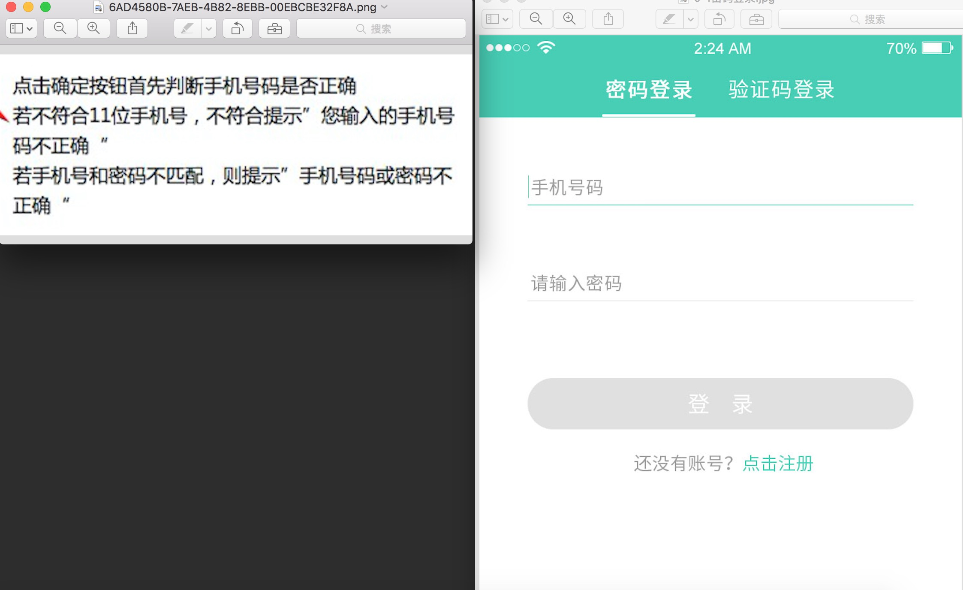

图 2.1

该页面中输入手机号和密码，其中在点击登录时，需要校验输入的手机号是否为标准手机号。密码为6位暗文。因为密码登录肯定不是第一次登录，因此，前端可以在登录成功后直接跳转至首页，不需要对是否第一次登录做校验。

登录成功后，需要保存手机号的密码，一是用于自动登录，二是用于再次到登录页面时，在手机号输入框内，显示最近一次登录成功的手机号。

所有密码包括登录密码、设置登录密码，均采用MD5加密算法保存到后台，MD5加密算法机制可以复用。

自动登录，只有在使用密码登录时，才会有，手机验证码登录不支持自动登录，此功能为新加功能。

## 2、验证码登录

验证码登录，包含输入手机号和验证码，验证码通过获取验证码按钮点击请求后台，在点击获取验证码时，要判断输入的手机号是否为11位的标准的手机号。请求成功后，提示发送成功，获取验证码按钮开始60s倒计时，且不可再次点击，当倒计时结束后，按钮恢复原来状态，且可以点击。（如图 2.2）

当点击登录按钮后，请求后台，是否登录成功，后台返回是否第一次登录标识，如果该用户为第一次登录，则跳转至核对信息页面，信息由后台提供数据。

登录成功后，将手机号保存到本地，再次打开App后，在手机号输入框内，显示最近一次登录成功的手机号。

当点击登录时，也要判断一次手机号是否为11位的标准手机号，防止用户或验证码后，修改手机号，可复用。

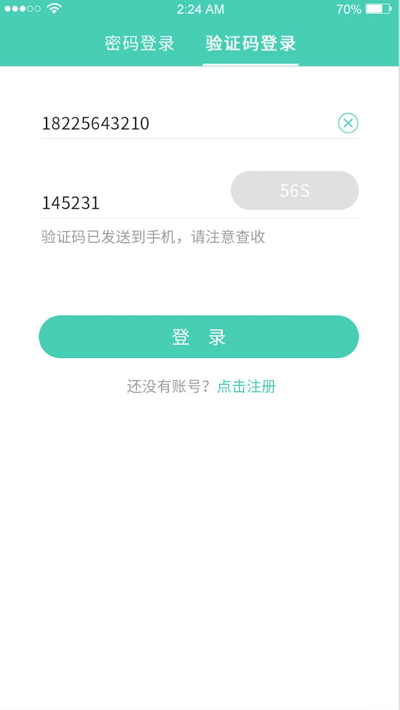

图 2.2

## 3、注册

点击登录页面中的“还没有账号？点击注册”跳转至注册页面，注册分为两步。

### 1、注册手机号

在该页面，要求输入项有手机号、验证码、登录密码、密码确认四项。该四项为必输项，在点击获取验证码，要对输入手机号进行校验。在点击下一步时，逐步进行对输入框的校验。任何一项不符合要求，即提示缺少该项，请填写。若其中某一项不符合规则，提示输入不符合规则，请输入**（规则概述），且输入的两次登录密码要一致。

在点击下一步时，需要校验是否同意服务协议，此项由前端控制，若被选中，则提示请同意服务协议。

登录按钮的状态要求在输入前为灰色不可点击，输入后变主色可点击，新加功能状态。

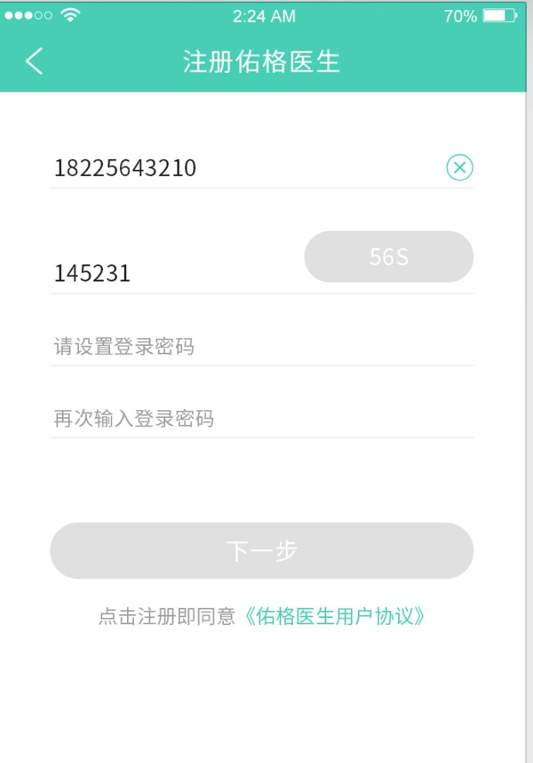

如图2.3.1

### 2、认证信息

在该页面，需要输入注册用户的真实姓名，和选择用户所在的城市、区、医院、科室、职称等。真实姓名限制不超过10个中文字符。

限制输入字数规则已实现，可复用

选择城市、区域、医院为逐级选择，并根据上一级选项不同，选择的项也不同（城市除外）。每一项，根据上一级选择的数据，请求后台拿该项的数据。当更换其中一项时，对应的子项要清空。例：选择城市为上海，区域为静安区，当改变城市为北京时，区域也要清空。

科室和职称为独立选择

在该页面中，点击提交，要对每一项进行校验，每一项为均为必填项。将提交数据给后台，后台进行存储，成功后返给前端status，前端提交后如果拿到数据为注册成功，并保存注册时间，跳转至首页。（如图 2.3.2）审核时间为10s，审核过程中，点击任意功能键，弹出提示正在审核。当10s后，提示审核成功，并删除保存的审核时间。（如图 2.3.2.2）

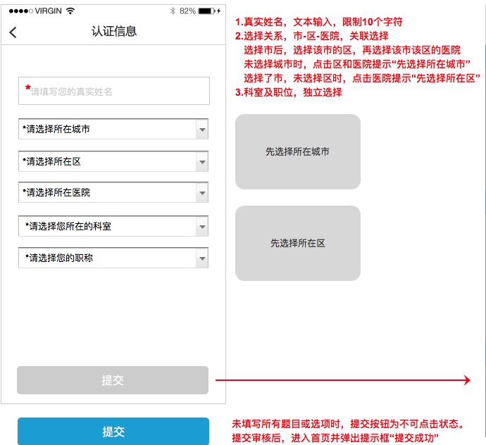

图 2.3.2.1

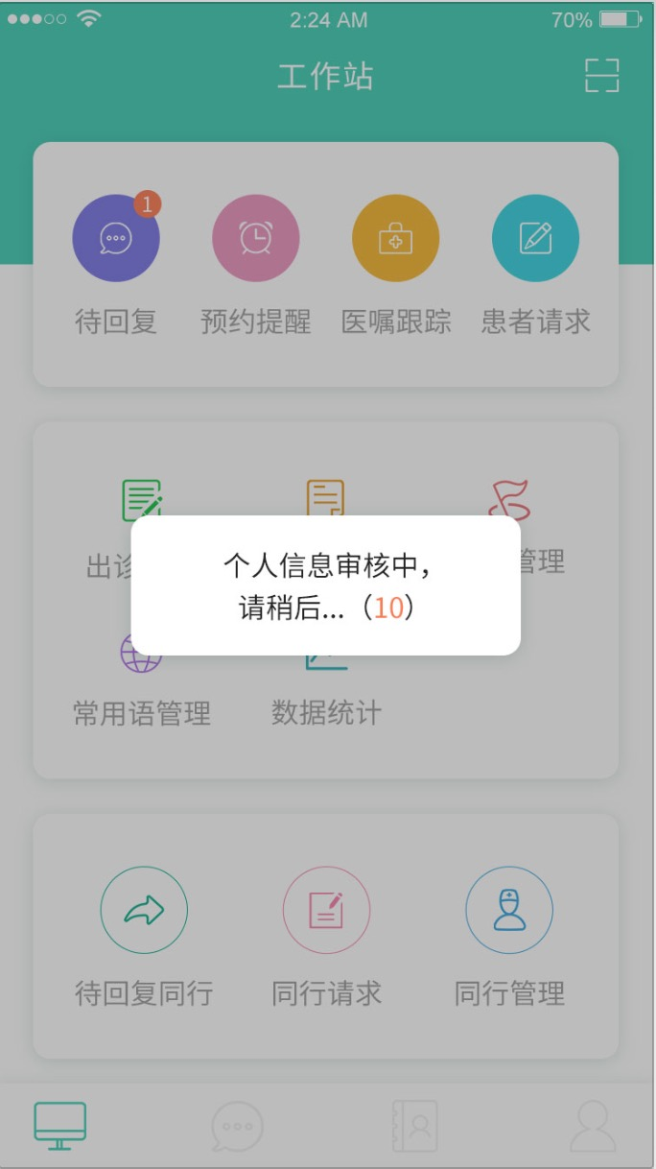

图 2.3.2.2

# 三、工作站

工作站为医生的主要工作区域，包含四类，待办类、工具类和同业类。在首页的导航栏中包含扫一扫功能（右上角），点击扫一扫进入到扫一扫的页面，扫描二维码拿到数据后，跳转至医生详情主页，主页内容见添加医生时医生主页内容。目前扫一扫只针对医生，患者暂无二维码。（如图 3）

扫一扫已实现，可复用

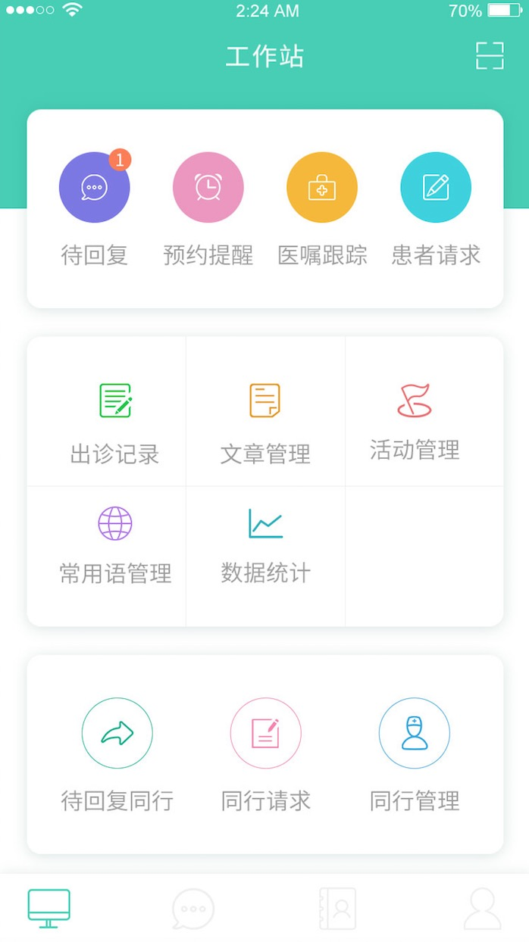

图 3

## 待办类

待办类包括待回复、预约提醒、医嘱跟踪、患者请求四项。此类别为医生和患者端的互动类别。首页需要获取待办类中的数据统计数，例如，待回复 2条，预约提醒 3条等，如果没有，则统计数为0，前端以此做判断，在对应项的右上角标注对应条数，如果条数为0，则不显示提示。（见规则描述文档）

### 1、待回复（根据采用的IM来做调整）。

该项为医生和患者的待回复消息模块（仅包含未回复的）， 当点击某一项后，跳转至该患者的聊天界面，并在此列表中删除该项纪录，如果没有消息列表，则显示无消息页面。图例见原型图工作站。（如图 3.1.1）

消息列表中的时间统一设置为

* 今天：直接显示时间，例：09:02
* 昨天：显示昨天
* 更早：显示日期：2019/08/03

待回复的列表呈现的待回复内容分为：

* 文字，呈现20个中文汉字，大于20个的，，后面显示…
* 图片，显示“[图片]”
* 病历，显示“[病历]”
* 语音，显示“[语音]”
* 预约请求，显示“[预约请求]”

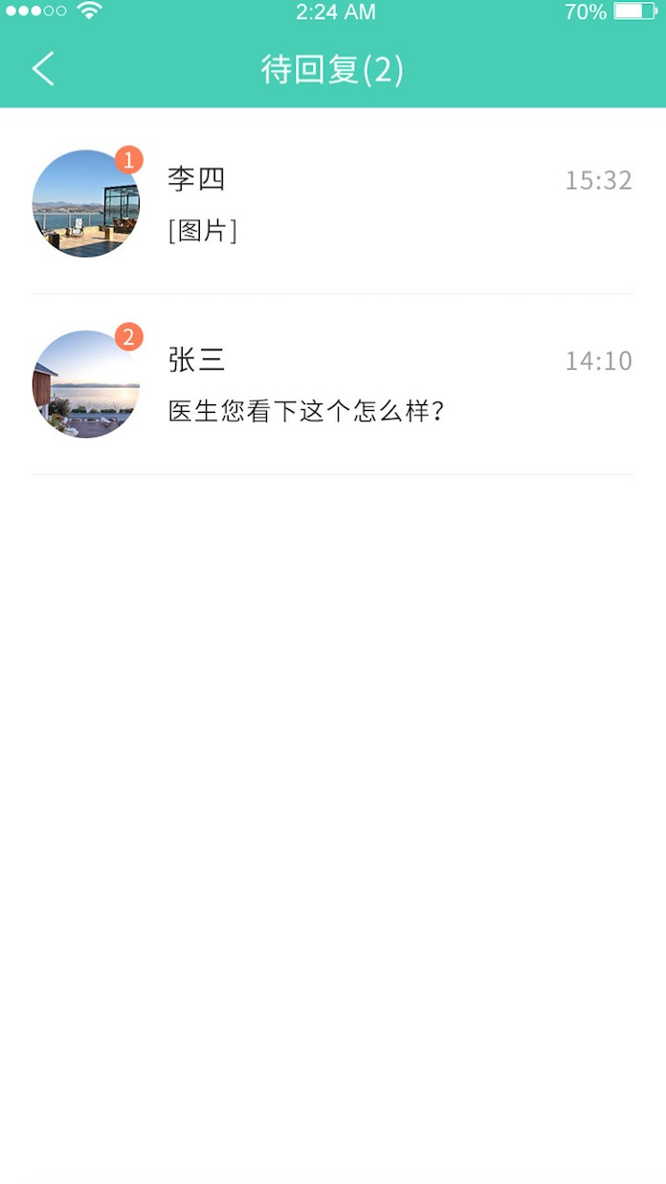

图 3.1.1

### 预约提醒

在工作站首页点击“预约提醒”，跳转到预约提醒页面，该列表呈现所有进行中的预约提醒。当预约时间到了，状态改为已过期，已过期的不在列表中呈现，后台在列表接口中只返回进行中的预约提醒。（如图3.1.2）

如果列表为空，则显示暂无内容 。

点击列表中的某一项，进入与该患者的聊天对话框。

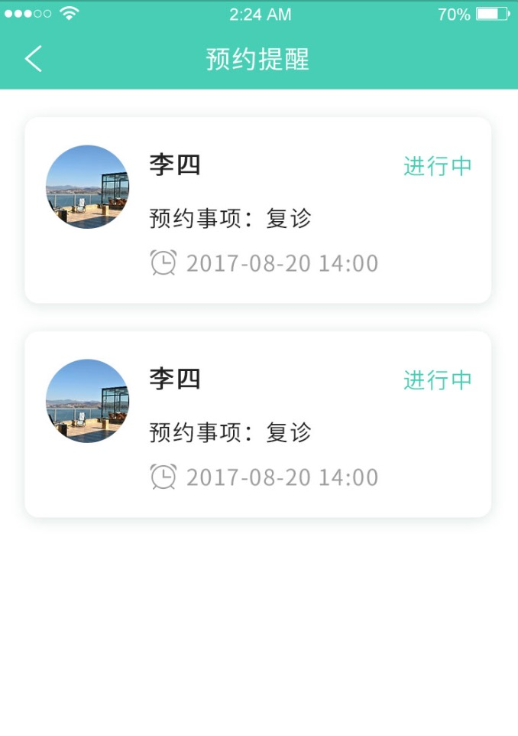

图3.1.2

### 医嘱跟踪

在工作站首页点击“医嘱跟踪”，跳转至医嘱跟踪列表，该列表呈现所有由该医生下达的医嘱列表。如果列表为空，则显示为空页面。点击列表中的某一项，跳转到该项对应的医嘱内容详情。医嘱分三种状态，根据接口返回标识，显示对应状态（如图 3.1.3.1）

如果列表为空，则显示暂无内容。

点击某一项后可以查看该患者的医嘱详情，在医嘱详情里面，点击对话，可以跳转到与该患者的对话聊天窗口。（如图 3.1.3.2）

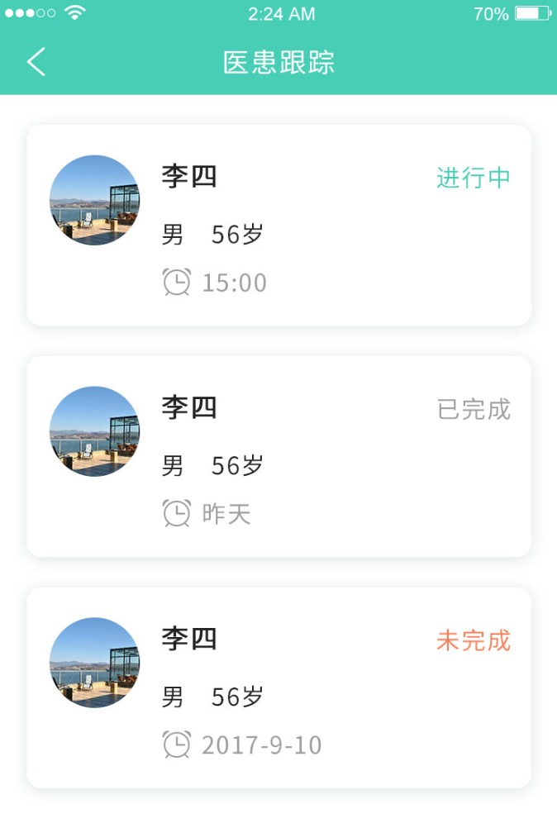 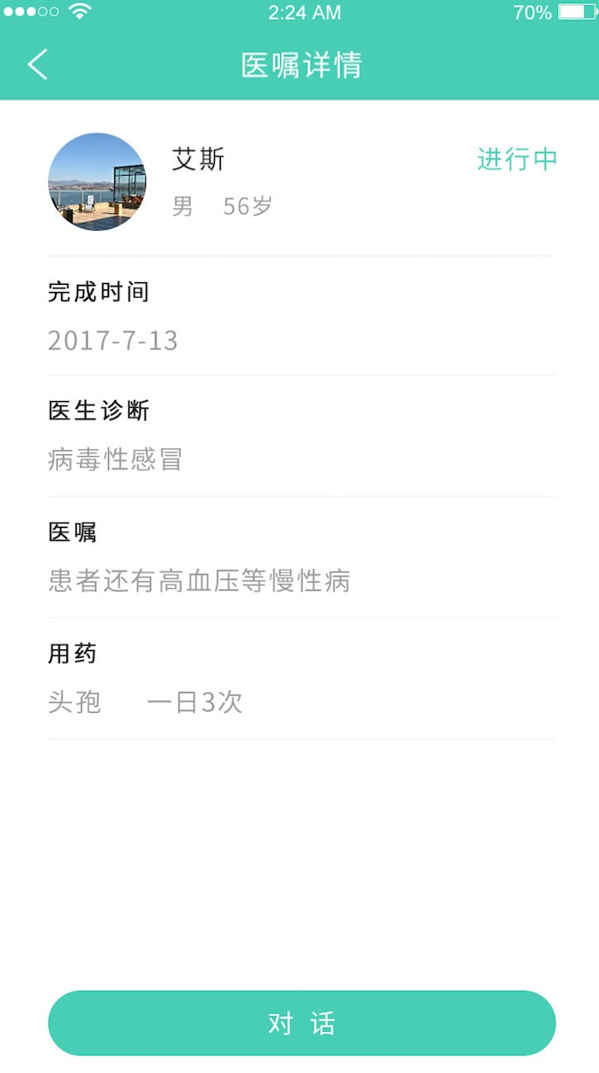

图 3.1.3.1 图 3.1.3.2

### 患者请求

在工作站中点击“患者请求”，跳转到患者请求列表页面，（如图 3.1.4）该列表呈现所有的请求（除移除已通过的），列表中含有，请求同意（显示同意按钮）、已通过两种状态，其中

* 对请求同意按钮左滑显示拒绝，点击拒绝后，提交给后台，后台设置已拒绝，并删除该条记录。
* 对已通过的状态，左滑显示移除，点击移除后提交给后台，仅删除该条记录
* 点击患者请求中的某一项，跳转到好友请求信息详情页面，页面中呈现患者基本资料，患者标签采用调用患者个人画像接口，取前7个标签作为显示，患者的基本资料和患者的个人资料保持同步，已实现，可复用。

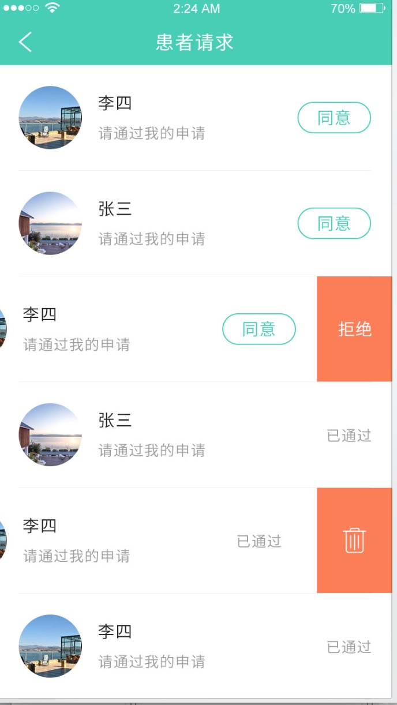

图 3.1.4

## 2、工具类

工具类为医生的主要辅助工具模块，包含出诊记录、文章管理（十月份过渡版暂隐藏，后续十一月开放开发）、活动管理（十月份过渡版暂隐藏，后续十一月开放开发）、常用语管理（十月份过渡版暂隐藏，后续十一月开放开发）和数据统计（十月份过渡版暂隐藏，后续十一月开放开发）。

### 1、出诊记录

该项为医生对自己出诊的记录，点击跳转到出诊记录的时间日期面，在此页面中，需要调用接口查询已记录的出诊日期，并在日期上标识，点击某一项日期，跳转到该日期的出诊记录列表。（如图 3.2.1.1）

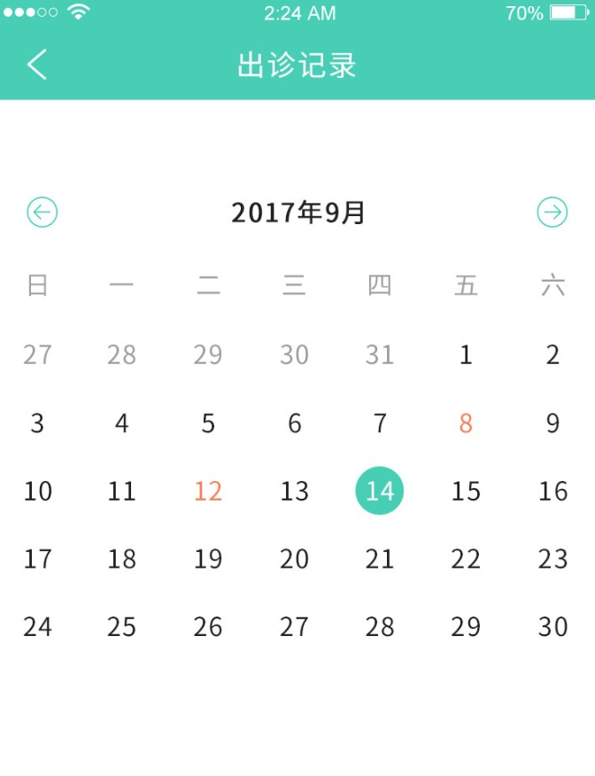

图 3.2.1.1

日历中，按月显示日历，在月份中可以滑动查看其它月份（仅限当前月份之前的），不在该月份内的日期为灰色，且不可点击，在当前日期之后的为灰色，且不可点击。且所有日期均可新增记录，但所有新增的记录，只能当天修改，第二天无法修改。

患者列表中某一项点击跳转至出诊记录页面，从后台获取对应日期和患者的出诊记录内容。

在出诊记录详情里面，选择患者后带入姓名、性别、年龄。（如图 3.2.1.2）

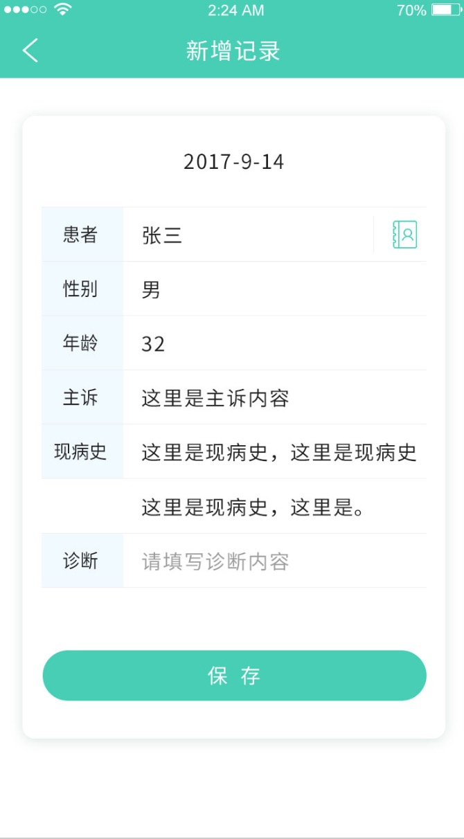

图 3.2.1.2

### 2、文章管理（隐藏）

该项为十月份过渡期暂隐藏，后期还要开放开发使用。

### 3、活动管理（隐藏）

该项为十月份过渡期暂隐藏，后期还要开放开发使用。

### 4、常用语管理

点击工作站中“常用语管理”，跳转至常用语管理列表，列表中呈现所有的该医生设置的常用语，右上角有新增按钮，点击跳转至新增常用语内容页面，点击确定提交给后台。（如图 3.2.4.1）

点击常用语列表某一项，跳转至修改常用语页面，在修改常用语页面中，点击确定，将修改的常用语提交给后台，点击删除，调用删除接口，提交给后台，删除该项常用语。编辑常用语已实现，可复用（如图 3.2.4.2）

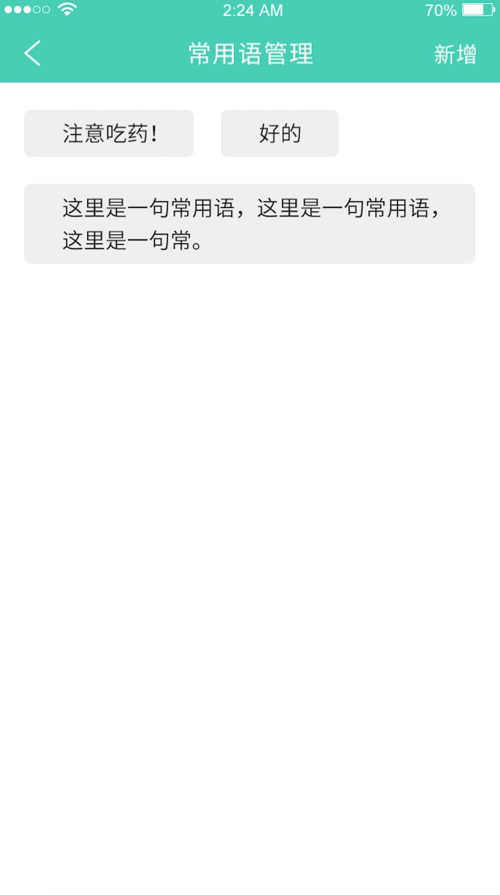 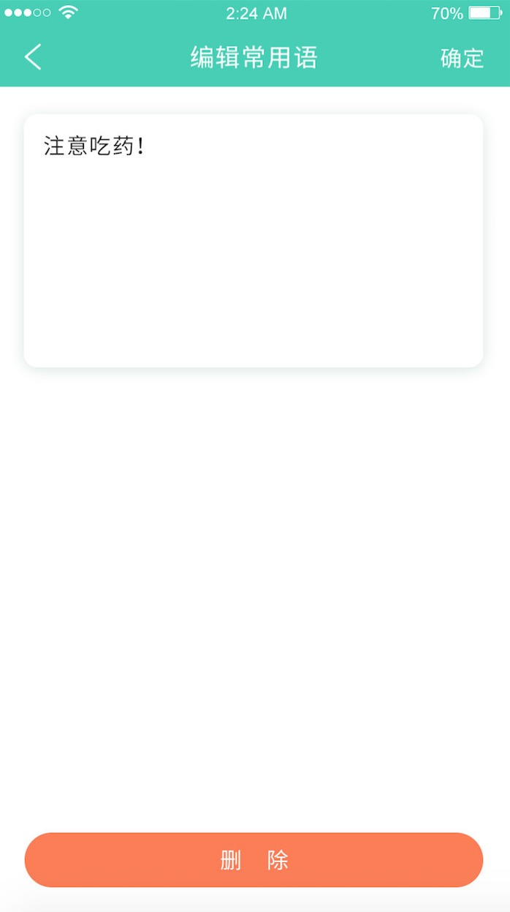

图 3.2.4.1 图 3.2.4.2

### 数据统计（暂隐藏）

该项为十月份过渡期暂隐藏，后期还要开放开发使用。

## 3、同业类

同行类包括待回复、同行请求、同行管理三个模块。此类别为医生和医生之间的互动类别。

### 1、待回复

待回复列表同患者类的待回复列表。标题为“待回复（*）”，*为列表条数。

使用患者类的待回复接口及页面，调用接口时，传不同参数。参照待办类的待回复。（如图 3.1.1）

### 2、同行请求

同患者类的患者请求。

使用患者类的患者请求接口及页面，调用接口时，传不同参数。参照待办类的患者请求。（如图 3.1.4）

### 3、同行管理

点击我的同行跳转至我的同行通讯录，里面包括会诊讨论，我的同行列表，发起讨论和添加同行功能。如图 3.3.3

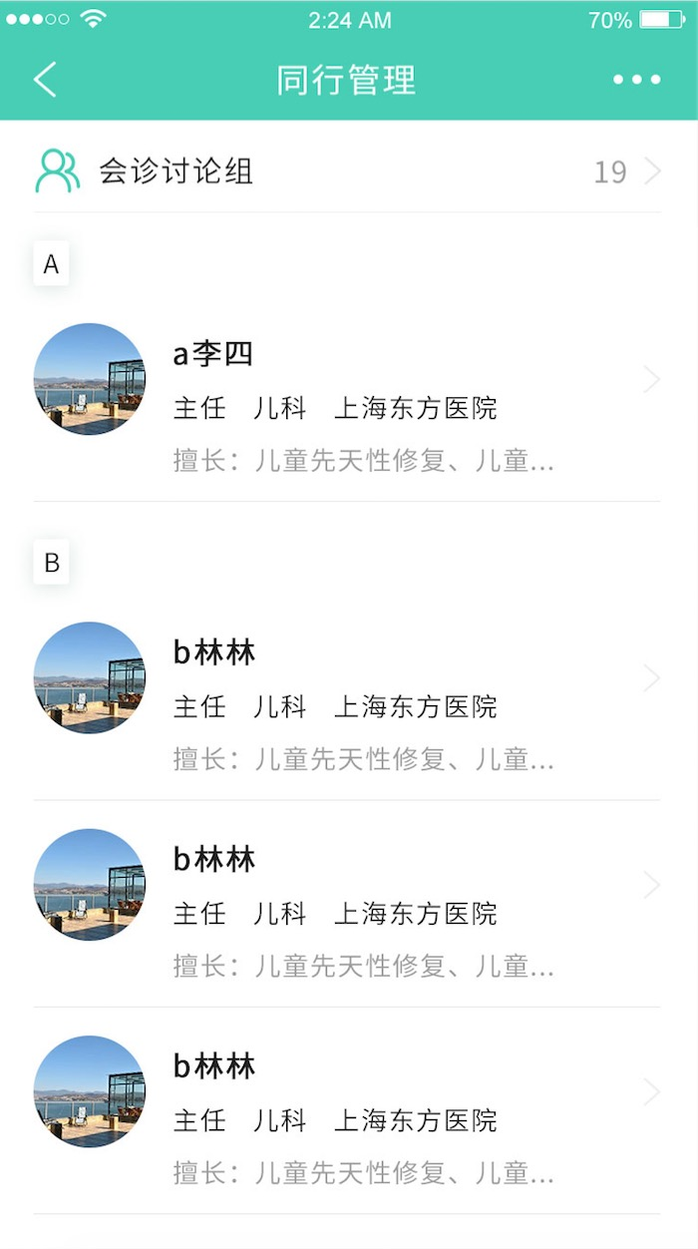

图3.3.3

* 会诊讨论

点击会诊讨论，跳转到会诊讨论列表，列表中呈现已有的讨论组列表。点击列表中的某一项，跳转对应的讨论组聊天会话。如图 3.3.3.1

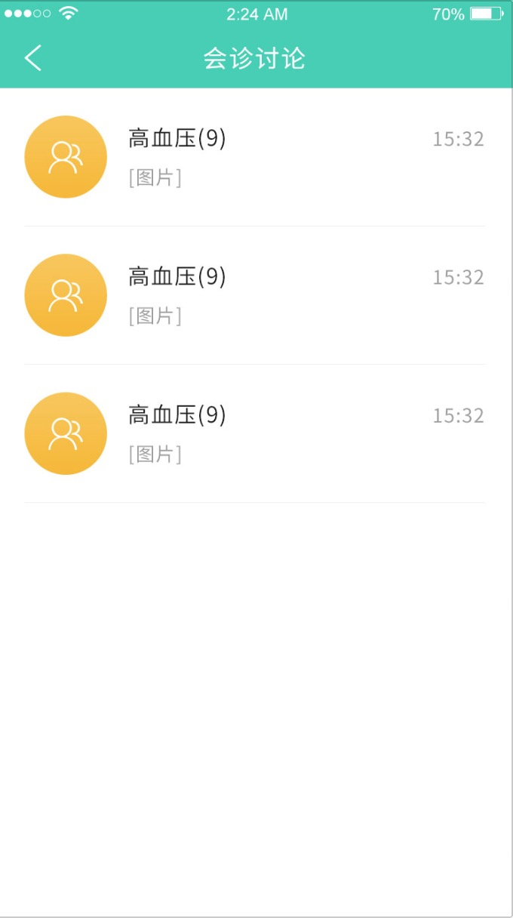

图 3.3.3.1

* 同行列表

同行列表按照名字的首字母排序，且在页面右边首字母排序，点击定位当前首字母对应的列表块儿。如图 3.3.3

* 发起讨论

在发起讨论页面，需要注意当讨论对象没有选择的时候，开始讨论为灰色，且不可点击。如图 3.3.3.2

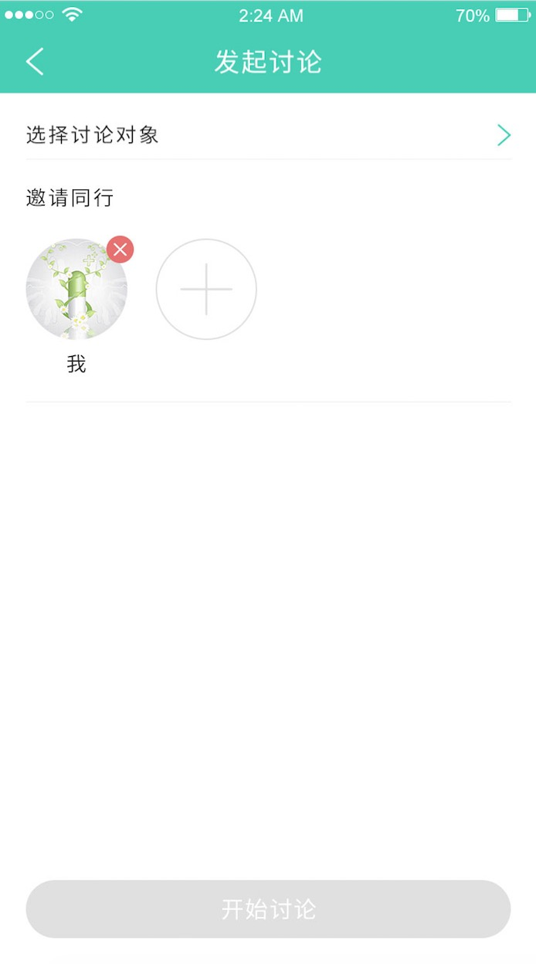 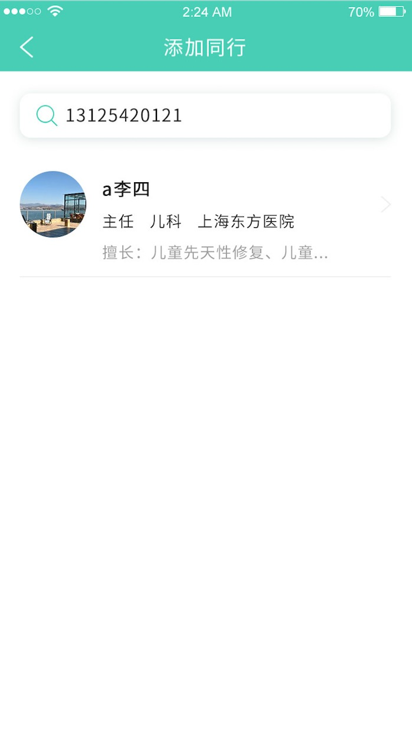

图 3.3.3.2 图 3.3.3.3

* 添加同行

在添加同行页面中，默认显示全部医生列表，返回信息列表中含有医生的个人信息中含有手机号，在搜索的时候，搜索手机号（账号），检索医生，在前端进行搜索。如图 3.3.3.3

# 四、消息

此模块中，是主要的消息列表区域，包括患者和医生的点对点聊天和讨论组聊天。包括所有的消息，未读、已读的消息记录。其中未读的消息记录，要有红点儿显示。如图 4

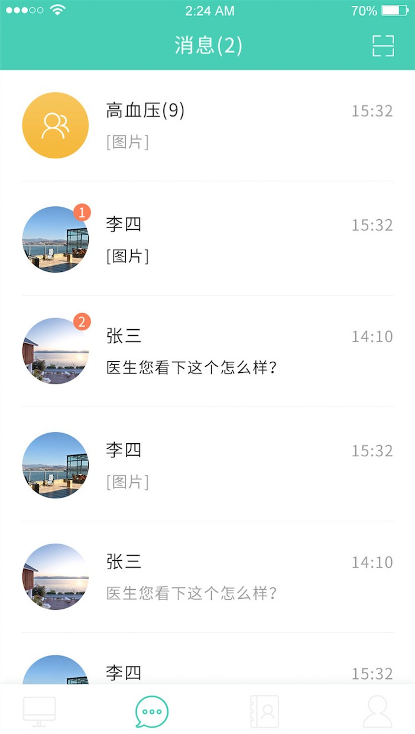

图 4

## 对话

* 使用环信的IM聊天框架，使用Pods导入环信。
* 对话中使用的图片可以支持多点触控，放大缩小，长按可复制、保存到相册。
* 对话中，语音最长输入60s。
* 对话中的文字长按可复制，输入框中可粘贴。
* 会话页面导航条右边拓展功能，如果是担任聊天，则跳转至好友详情，如果是群组，则跳转至群信息。群信息中，点击群组好友头像，跳转到该好友的基本详情页面。
* 对话的“+”扩展项中，包含下达医嘱、常用语功能，文章推荐和调查表十月份过期暂隐藏，后期开放开发。
* 点击下达医嘱，跳转至编辑医嘱的界面，将产生新的医嘱任务。

对话框中的预约请求展现形式为：如图 4.1

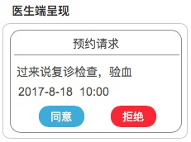

图 4.1

# 五、患者管理

该项即为患者列表通讯录等操作。如图 5.1

列表右侧也要显示好友首字母排序，类似微信通讯录右侧。

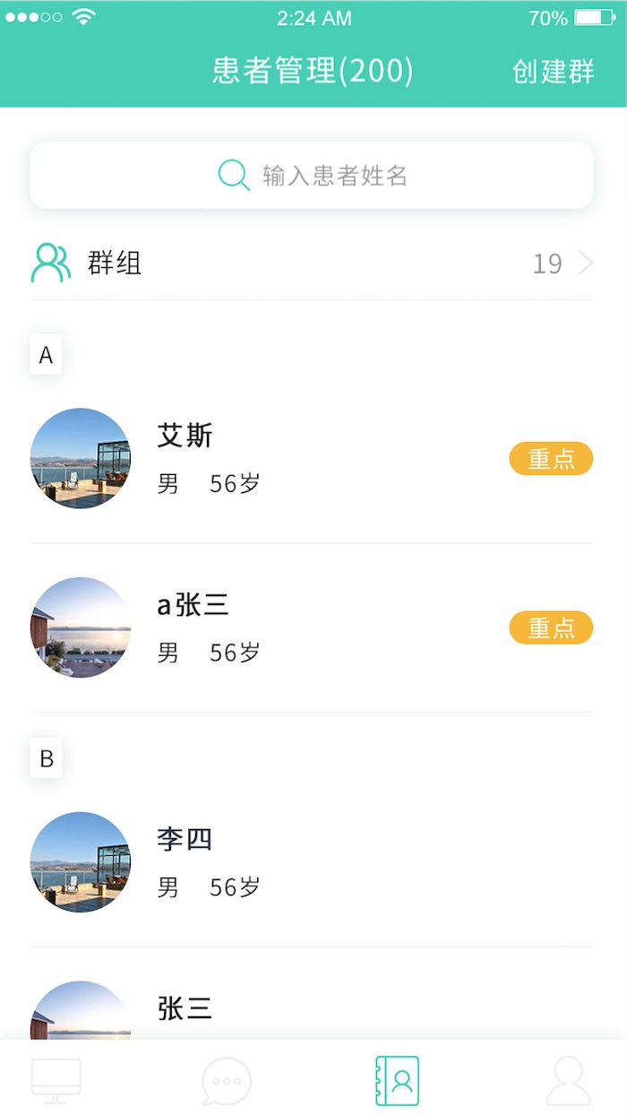

图 5.1

## 1、患者列表

* 患者列表中，所有的好友按照名字的首字母排序，后台返回的列表接口中，要包含患者的重点或非重点标识。
* 患者管理中的群组，即为群的概念。
* 点击患者列表中的某一患者，跳转到对应的患者详情，患者详情的主页根据患者的ID，来获取关于患者的数据。

## 2、患者详情

患者详情，根据患者的userId，来获取具体的患者详情。如图 5.2.1

接口和功能可以复用，界面重做。

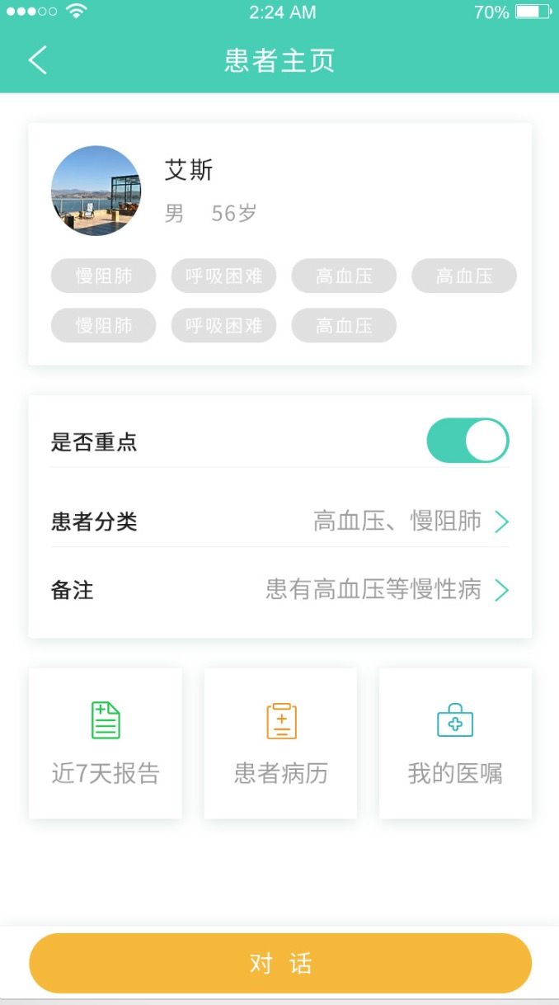

图 5.2.1

* 标签采用该患者的画像嵌7个作为标签显示，当有更新时，更新的标签放在前面。
* 患者的分类信息，是医生给该患者打的分类信息，该分类信息，只有该医生能看到，其它医生看不到，当删除该患者后，重新添加，分类信息不存在。在编辑标签里面，所有标签中由后台返回，并在最后添加一项为自定义，所有标签是固定不变的，自定的标签，自动添加到上部标签部分，不添加到所有标签里面。所有标签最多可编辑10个中文字。
* 编辑所在群组，默认选中所在群组，当取消所在群组时，在该群组里面删除该患者。
* 备注信息为该医生对该患者添加的备注信息。

### 患者近7天报告

该项和患者就医报告相同，采用格式化数据，展现不同项类的数据。7天报告中包括

* 基本信息：姓名、性别、年龄、身高、体重。基本信息和患者的最新信息保持同步
* 标签：该标签为患者的画像数据，取前7个作为展示，更新的标签，排在前面显示。
* 7天报告数据包括：不适感觉、指标、用药、饮食、烟酒、运动、睡眠、大便、小便产生的数据报告，其中任何一项不存在，后台则不返回此类数据。按照报告类型数据返回。前端依照报告类型展示对应的数据结构图。（参照现有报告系统）。如图 5.2.2

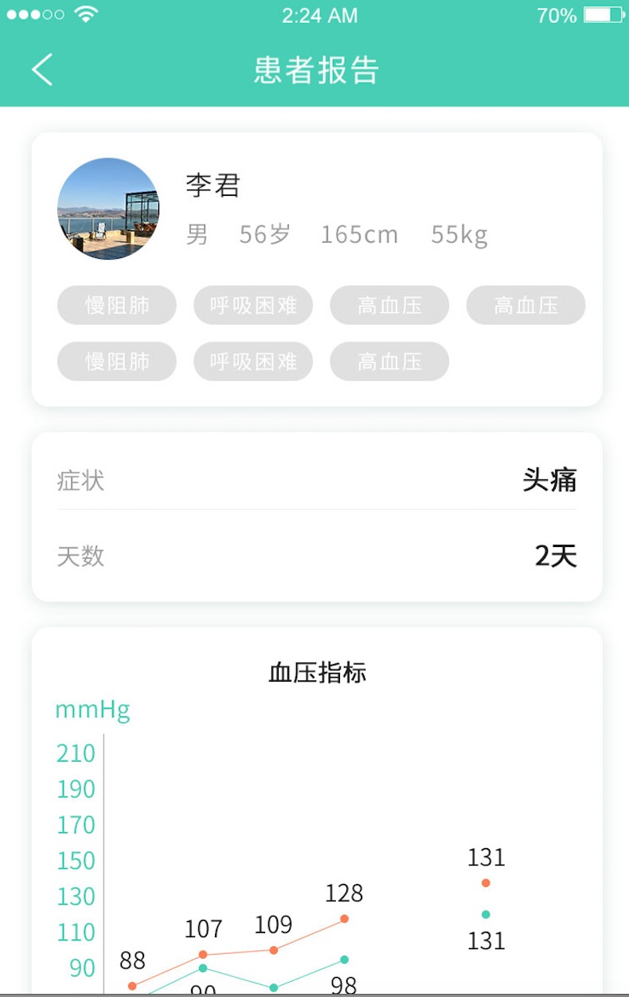

图5.2.2

### 患者病历

该项为与该病人互动形成的病历，和患者端的病历一致。

### 我的医嘱

该项该医生对该患者下达的医嘱任务，默认显示最新一份医嘱任务，点击更多，可以查看之前的医嘱任务。如图 5.2.4

接口和功能逻辑已有，可复用。

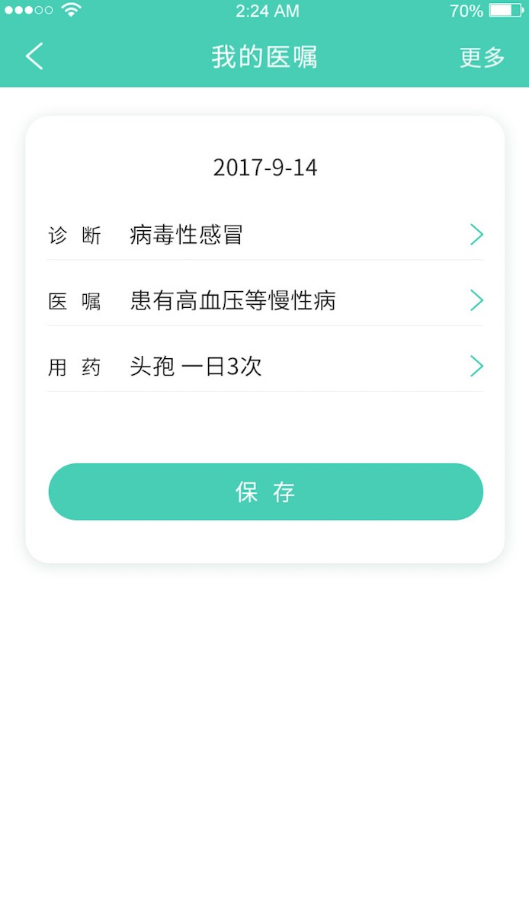 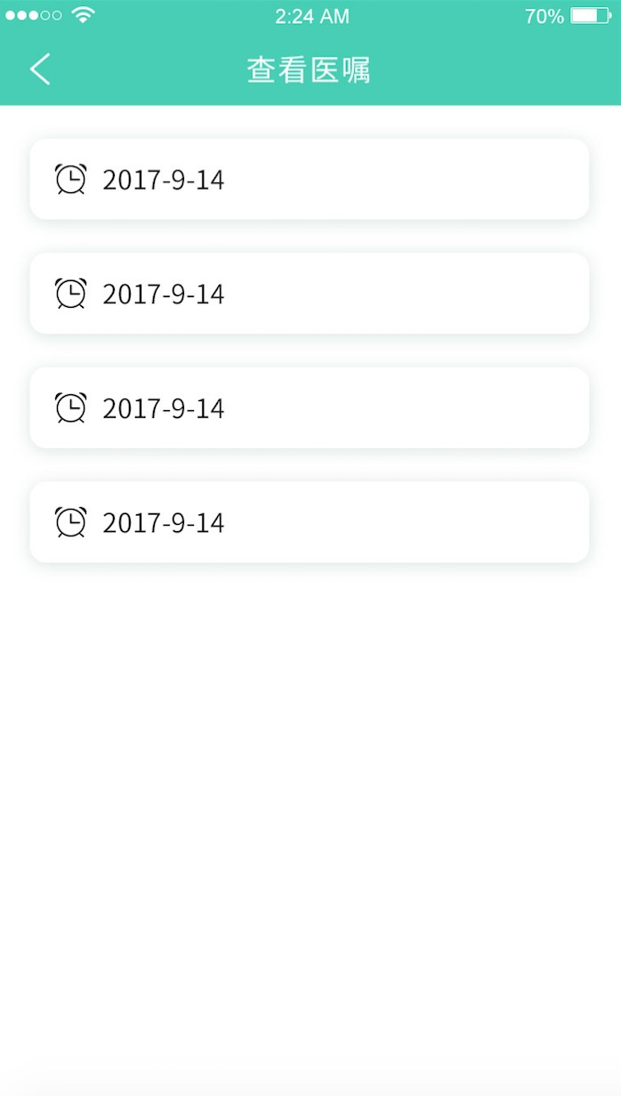 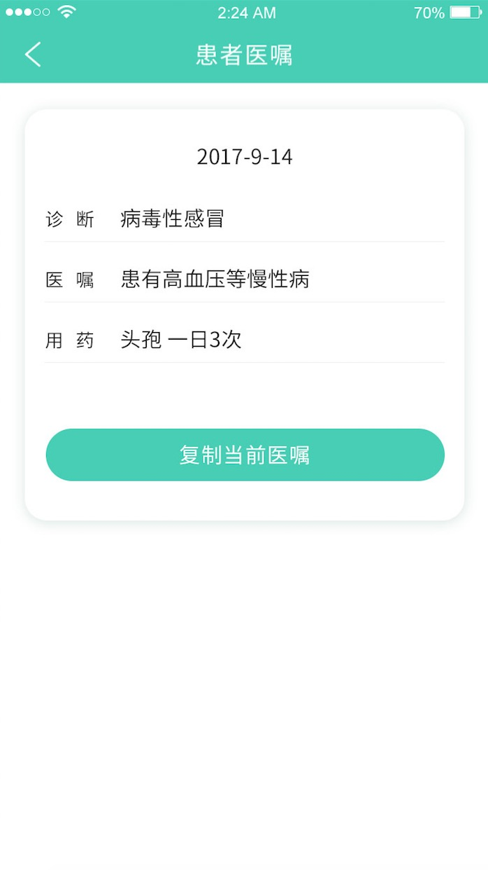

图 5.2.4

# 六、我的

“我的”模块主要为医生的个人中心。包括基本信息、我的名片、设置、联系客服、意见反馈、发现（隐藏）。在我的首页调取个人中心接口，其中包括个人信息、二维码数据、客服电话等。如图 6

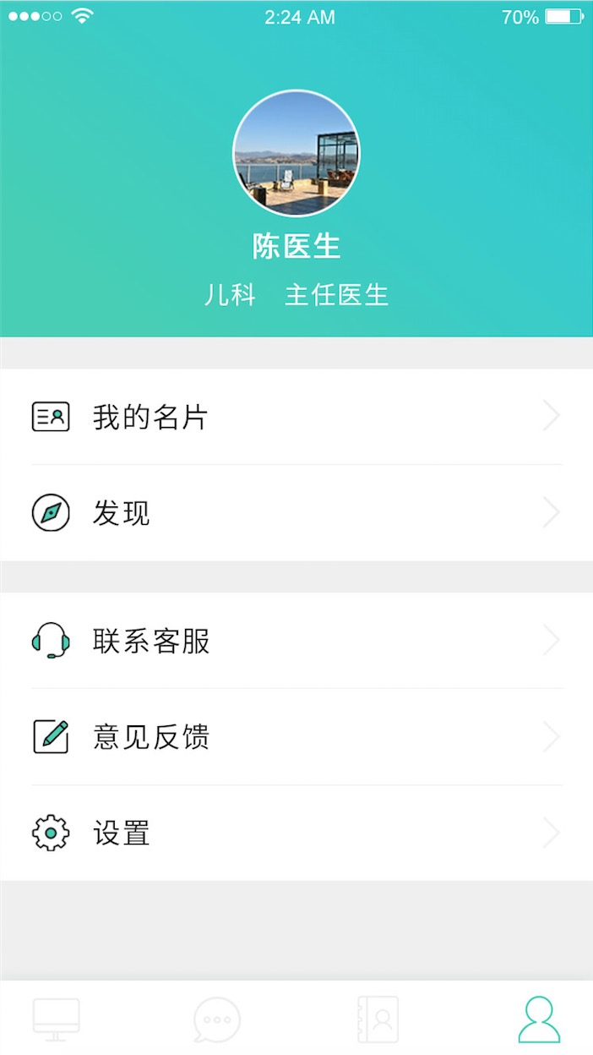

图 6

## 1、基本信息

基本信息点击后在基本资料页展示医生的基本信息，且每一项都可以做修改，后台给出不同修改的接口。如图 6.1

* 修改头像，通过相册、拍照方式上传图片，选择完图片后，先将图片上传至图片服务器，图片服务器会返回url，再将此url提交给后台保持更新。
* 修改姓名，在编辑姓名页，修改完成之后，点击保存，提交后台，保存成功后返回基本资料页。
* 修改医院，点击后，后台返回三列数据，包括城市、区域、医院三列，前端使用选择器，选择三项，第二列区域根据第一项城市改变而改变，第三列医院列表根据第二列取悦改变而改变。选择完成后，提交后台，基本资料页只显示医院名称
* 修改科室，根据所选择的医院，根据接口获得科室列表，使用选择器进行选择，选择完成后提交后台。
* 修改职称，根据接口返回，采用选择器展现科室列表。选择成功后提交后台保存。并刷新列表
* 修改擅长和个人简介，跳转到修改页面，页面的文本框中默认显示未修改前的数据，修改后，点击保存提交后台保存数据。

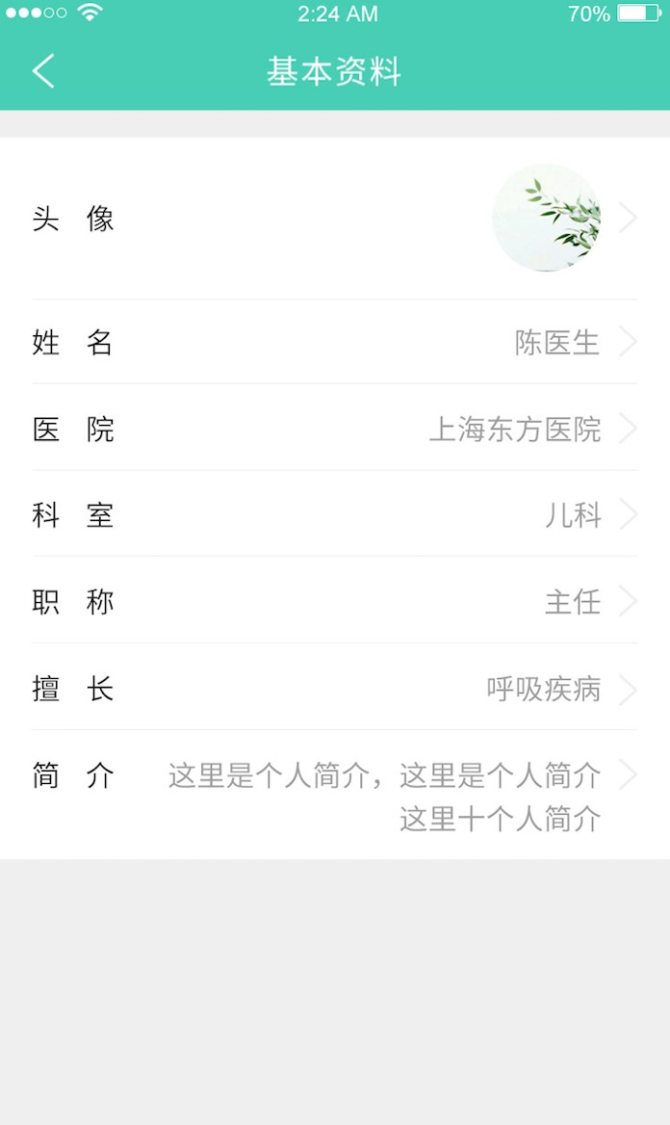

图 6.1

## 2、我的名片

该项点击后跳转到我的名片页面，名片包括医生的基本资料，擅长、个人简介和二维码，右上角有分享，通过第三方微信，朋友圈，QQ分享医生名片。如图 6.2

二维码展现已经实现，可以复用

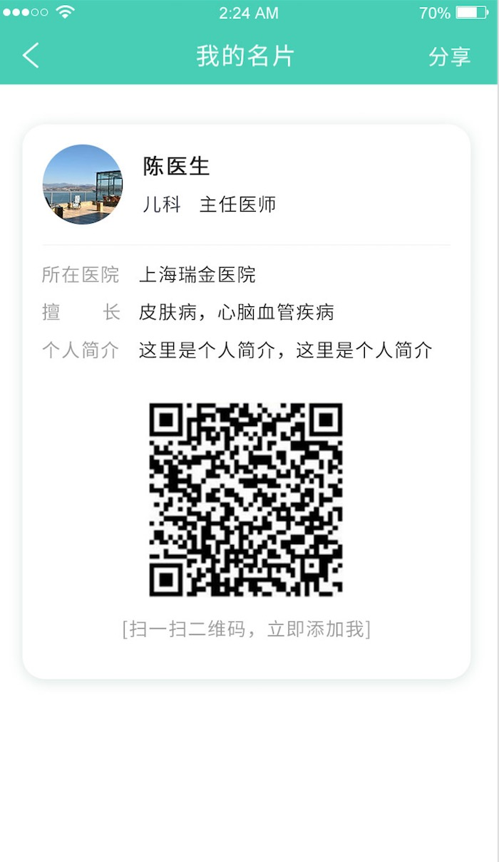

图 6.2

## 3、设置

点击该项包括密码修改、版本信息、清除缓存三项。如图 6.3

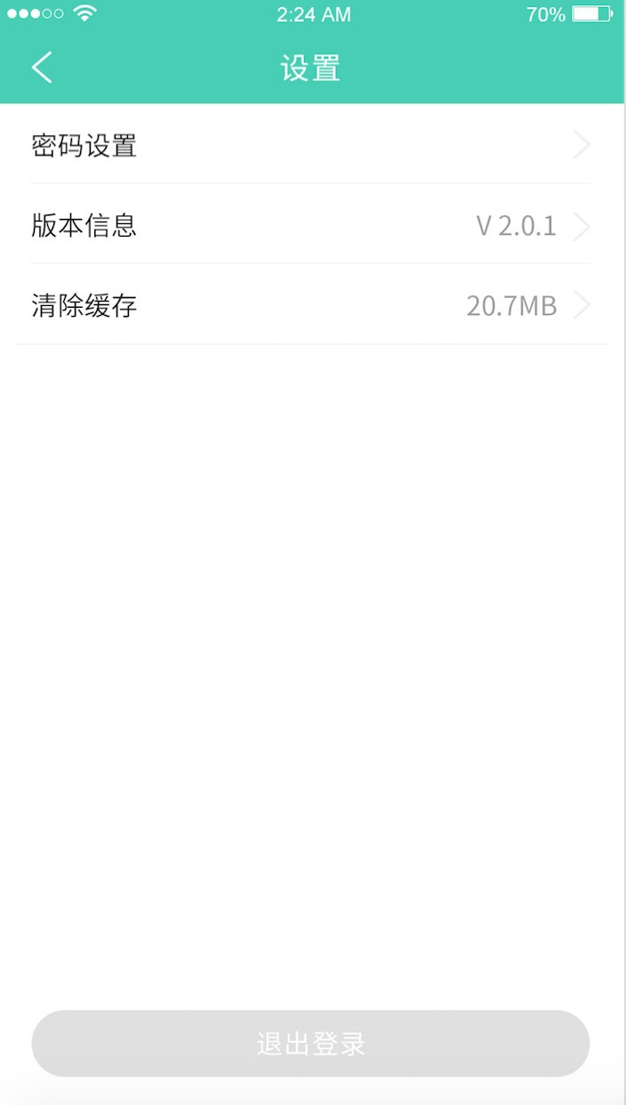

图 6.3

### 1、密码修改

密码修改中包含三项，原密码，新密码，确认新密码。三项均为暗文，且要求输入的为6位有效纯数字。点击确定提交后台做逻辑判断。提示密码修改成功，并返回至设置页面。

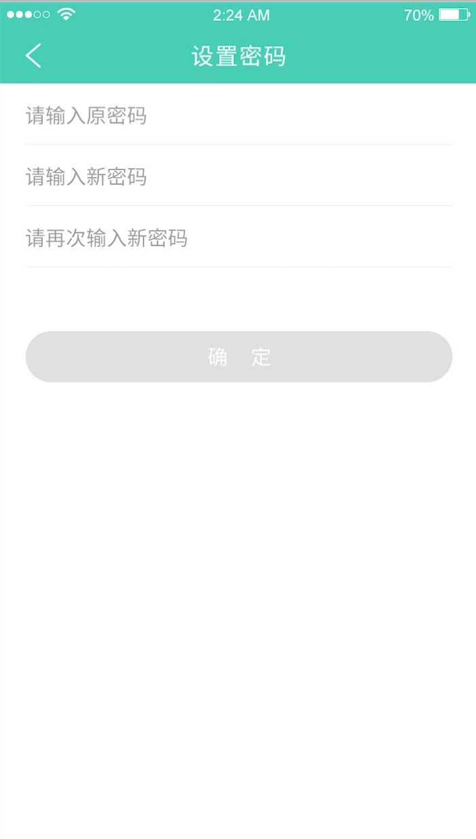

图 6.3.1

### 2、版本信息

在设置页面获取最新版本信息，最新版本信息数据由前端发送给后台当前版本信息数据，后台判断是否更新，如果是，则在版本信息后显示“新”。点击提示更新版本，点击立马更新跳转到下载页面。

如果不需要更新版本信息，点击后，提示当前已是最新版本信息。

### 3、清除缓存

缓存大小目前暂定所有保存本地的数据的数据大小，包括图片和用户数据等。点击清除缓存，弹出确定清除缓存，点击确定清除缓存。

## 4、联系客服

点击联系客服，弹出拨打电话提示框，点击确定，立即拨出电话。点击取消，留在当前页。

当挂断电话后，仍要留在当前页。

## 5、意见反馈

在意见反馈页面中，文本框限制输入50个中文字符，提交后，后台做保存，保存成功后，提示保存成功，并返回至我的首页。

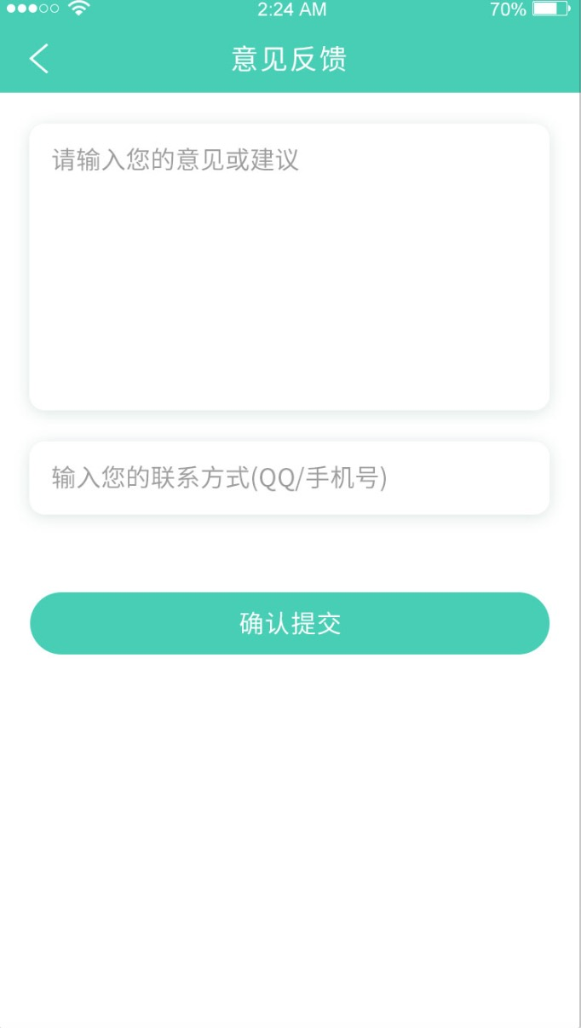

图 6.5

## 发现

该项为十月份过渡期暂隐藏，后期还要开放开发使用。